Sposoby uzyskania współrzędnych oczyszczalni i punktów zrzutu
- Przy pomocy odbiornika GPS
- Przy pomocy internetowego lokalizatora GPS dostępnego na stronie:
http://bit.ly/LokalizatorGPS
Poniżej krótki opis korzystania ze strony
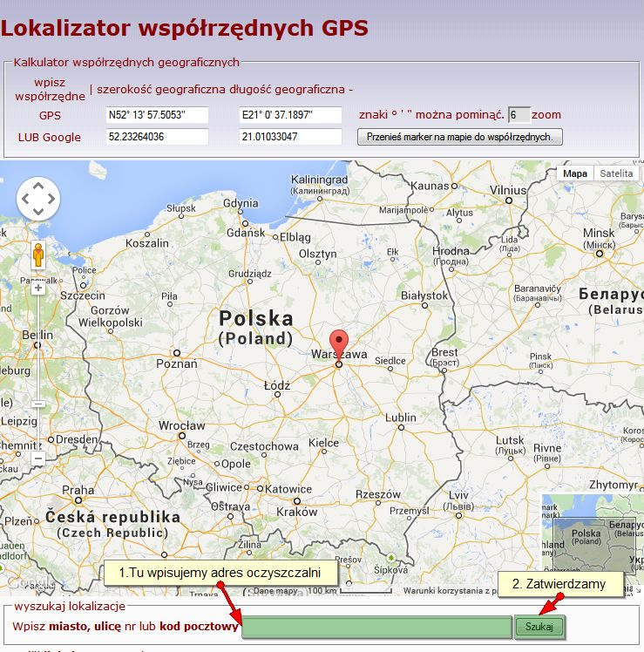
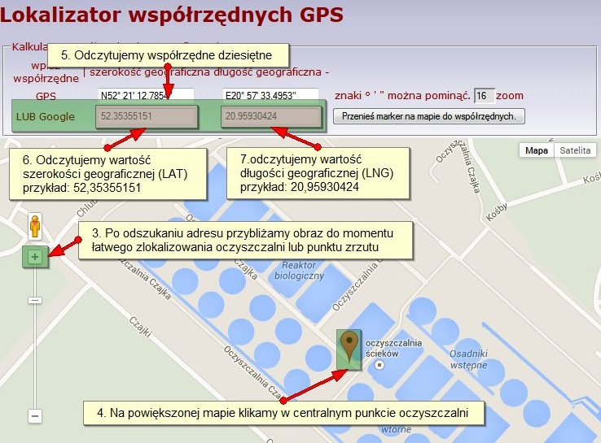
Jeśli odbiornik GPS poda wartości w formacie stopnie/minuty/sekundy np. szerokość N 52° 21' 10'' długość E 20° 57' 40'' wartości te należy przekonwertować do stopni dziesiętnym można w tym celu posłużyć się stroną lokalizatora http://bit.ly/LokalizatorGPS

